Технологическая карта подгруппового логопедического занятия
Название номинации: | Лучшая технологическая карта урока, организуемого для обучающихся с ограниченными возможностями здоровья с использованием цифровых инструментов
Краткие сведения об авторе: | Карцева Татьяна Валерьевна, учитель-логопед, kartseva2012@mail.ru  Муниципальное общеобразовательное учреждение «Специальная (коррекционная) общеобразовательная школа-интернат №3» города Магнитогорска
Краткая аннотация работы: | Представленный конспект подгруппового логопедического занятия в 1 классе завершает серию уроков по ознакомлению со звуками [л], [л,], буквой Лл. В ходе работы у обучающихся закрепляются знания об артикуляции изучаемых звуков, автоматизируется навык правильного произношения в словах и предложениях. На уроке используется разнообразный лексический материал по теме: «Дикие животные», практические речевые ситуации, обеспечиваются межпредметные связи с изучением курсов «Обучение грамоте» и «Окружающий мир». Проведение урока в нестандартной форме игры-путешествия способствует повышению мотивации, активизации речевой деятельности обучающихся, развитию у них жизненных компетенций и универсальных учебных действий.
Тема: | Урок-игра «Новое путешествие Колобка»  Автоматизация звуков [л], [л,] в словах и предложениях. Лексическая тема: Дикие животные.
Цель, задачи | Цель: совершенствовать навык произношения звуков [л], [л,] в самостоятельной речи, формировать самоконтроля за произношением  Задачи:  Образовательные:  - обобщить представления о звуках[л], [л,] и букве, которая их обозначает;  - закрепить правильное произношение звуков [л], [л,] в самостоятельной речи;  - активизировать словарь;  - продолжать учить строить предложения, вести диалог;  - закрепить знания о жизни диких животных;  Коррекционно-развивающие:  - развивать общую, мелкую и артикуляционную моторику, речевое дыхание;  - развивать фонематические процессы;  - развивать грамматический строй речи;  - развивать мыслительные операции;  - развивать коммуникативные умения и навыки;  Воспитательные:  - воспитывать навыки культуры общения, любознательность, интерес к живой природе.  Формирование УУД:  Личностные: формирование мотивации к обучению, творческой активности; готовность и способность к саморазвитию, стремление к совершенствованию собственной речи; сотрудничество в процессе совместной деятельности, соотнесение своей части работы с общим замыслом; нравственные переживания и сочувствие окружающим; ориентация на целостное восприятие мира в его органичном единстве и разнообразии природы; самооценка на основе критериев успешности учебной деятельности;  Регулятивные: организовывать свое рабочее место, настраивать себя на продуктивную работу; удерживать учебную задачу, осмысливать учебный материал; действовать с учетом выделенных учителем ориентиров, сличать с эталоном; фиксировать индивидуальные затруднения, осознавать качество и уровень усвоения произношения; осуществлять самоконтроль.  Познавательные: ориентироваться в своей системе знаний, актуализировать информацию с опорой на алгоритм; соотнесение информации со своим личным опытом; анализировать задание, формулировать ответы и выводы  Коммуникативные: воспринимать информацию на слух, строить высказывание в соответствии с коммуникативной задачей; слушать и понимать других, вести диалог, высказывать свою точку зрения.
Планируемые результаты | Обучающиеся усвоят правильное произношение звуков [л], [л,], совершенствуют умение осуществлять самоконтроль за произношением в самостоятельной речи; научатся строить высказывания в различных коммуникативных ситуациях; систематизируют знания о диких животных; реализуют творческие способности.
Класс | 1 класс
Категория обучающихся | Дети с ОВЗ с речевой патологией. Логопедическое заключение: общее недоразвитие речи (III уровень)
Тип урока | урок закрепления знаний
Продолжительность | 35-40 минут
Форма организации | подгрупповое занятие, 5 человек
Форма проведения | урок-игра с использованием ЦОР
Предварительная работа | Ознакомление со звуками и буквами проводится логопедом с учетом их изучения учителем на уроках обучения грамоте. На изучение каждого звука и буквы отводится 2-3 урока. Основные виды работ: развитие артикуляционной моторики, подробный анализ артикуляции характеристика звука, произношение изолированно и в слогах, упражнения на развитие фонематических процессов, слоговой анализ, формирование звуко-буквенных связей, чтение слогов, слов, письмо буквы, звуко-буквенный анализ и т.д.  Постановка звуков и первичная автоматизация осуществляется на индивидуальных занятиях (по индивид. показаниям).
Ресурсы | Презентация к уроку, наглядный алгоритм артикуляции и характеристики звука, сигнальные карточки, предметные картинки, маски героев сказки «Колобок», индивидуальные зеркала.

Этапы  Хронометраж | Деятельность педагога | Деятельность обучающихся | Формируемые УУД
I. Орг. момент  (1 мин)  Настрой на урок | Логопед приветствует детей, организует начало урока:  Мы пришли сюда учиться  Не лениться, а трудиться.  Работаем старательно,  Слушаем внимательно.  Предлагает дежурному сделать отчет. | Ученики приветствуют педагога.  Отчет дежурного (число, месяц, день недели), присутствующие на уроке, отсутствующие. | Личностные: положительное отношение к процессу обучения  Регулятивные: организовывать свое рабочее место, настраивать себя на продуктивную работу
II. Речевая зарядка  (4 мин)  Подготовка артикуляционного аппарата, развитие речевого дыхания | Задает вопросы:  - Ребята, с чего мы традиционно начинаем наш урок?  - Для чего необходимо делать речевую зарядку?  Называет упражнения для отработки звуков [л], [л,]: артикуляция гласных, «Заборчик», «Блинчик», «Качели», «Маляр», «Пароход» и т.п. Упр. на дыхание.  Обращает внимание детей на четкость, точность артикуляционных движений | Ответы детей:  - Чтобы говорить внятно и четко, нужно делать речевую зарядку, тренировать губы, язык.  Выполняют упражнения комплекс упражнений для звуков [л], [л,].  Осуществляют самоконтроль за движениями органов артикуляции. | Регулятивные: осознание качества и уровня усвоения произношения; контроль действий, оценка правильности выполнения.
III. Мотивация. Целеполагание  (2 мин)  Определение темы и целей урока | - Сегодня к нам в гости спешит герой одной известной русской народной сказки. Отгадайте, кто это:  Он не ежик и не мяч,  Был когда-то он горяч.  На тарелочке лежал,  Как остыл, так убежал  Слайд 2  Предлагает решить проблемную ситуацию.  - Чем закончилась сказка? Было ли вам жалко Колобка? Почему? Могли бы вы помочь Колобку?  Обобщает ответы детей:  - Как вы уже догадались, у нас сегодня в гостях будет новая сказка, которую вы сами сочините. Мы вместе отправимся с Колобком в новое путешествие и поможем ему обхитрить Лису.  - С какими звуками мы работали на предыдущих уроках? У кого уже хорошо получается произносить звук [л]?  - Вы знаете, что Колобок, любит петь песенки. Сегодня мы будем делать это вместе с ним, будем закреплять произношение звуков [л], [л,], а также ваши знания о диких животных. | Отгадывают загадку:  - Колобок.  Ученики отвечают на вопросы и предлагают свои решения. | Коммуникативные: участвовать в диалоге.  Познавательные: высказывать предположения для решения проблемной ситуации  Регулятивные: принимать учебную задачу  Личностные: стремление к совершенствованию собственной речи, проявление творческой активности.
IV. Актуализация знаний  (5 мин)  Анализ артикуляции звука.  Характеристика звука.  Развитие фонематических процессов: различение твердого и мягкого звука, определение наличия звука в слове.  Активизация в речи слов со звуком, составление предложения. | Актуализирует знания обучающихся:  - Давайте расскажем Колобку, как правильно произносить звук [л].  (предлагает наглядный алгоритм анализа артикуляции звука)  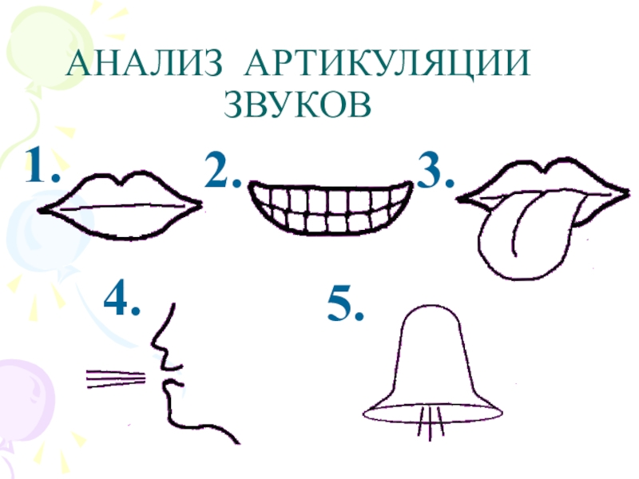  - Расскажите Колобку характеристику звука [л].  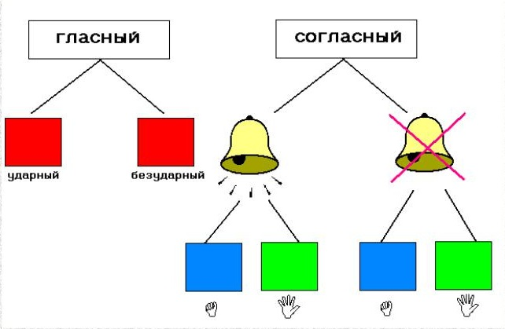  Предлагает выполнить упражнения на развитие фонематического слуха.  - Колобок любит петь песенки. Бабушка любит песенки с мягким звуком, а дедушка с твердым звуком. Научим Колобка различать слова с твердым и мягким звуком.  1) Упражнение «Сигнальщики».  Логопед называет слова, где звуки находятся в различных позициях (вначале, в середине, в конце слова): лампа, ливень, малыш, валенки, дятел, медаль и т.п.  Слайд 3  - Сейчас мы придумаем Колобку новую песенку. Для этого нужно подобрать слова со звуком [л].  2) Упражнение «Назови слово»  веселый-смешной, медовый-желтый, пышный-толстый, сладкий-сахарный, гладкий-ровный.  - Итак, у нас получится такая новая песенка для Колобка:  Я веселый Колобок,  Желтый, гладкий,  сладкий бок  Я от бабушки ушел,  я от дедушки ушел!  Слайд 4  Логопед предлагает повторить слова песенки, обращает внимание на произношение.  Задает вопросы детям, нацеливает на полные ответы и точное произношение звуков:  - Кого встретил на своем пути Колобок?  - Кто был сначала? Кто после? | Ученик делает анализ артикуляции по алгоритму:  - губы в спокойном состоянии, принимают положение следующего гласного, зубы не соприкасаются; кончик языка приподнят к верхним зубам, спинка выгнута, есть щель между зубами и боковыми краями языка (язык напоминает ложку); воздух теплый, голосовые связки дрожат.  Ученик дает характеристику звуку по алгоритму:  - звук согласный, может быть твердым и мягким, звонкий, на письме обозначается буквой Лл.  Различают на слух слова с твердым и мягким звуком, показывают сигнальные карточки.  Называют слова, четко проговаривая звук [л]: веселый, толстый, гладкий, желтый, сладкий  Проговаривают слова песенки.  (слова также написаны на слайде для читающих детей)  Отвечают на вопросы, строят предложения:  - Колобок встретил Зайца, Волка, Медведя, Лису.  - Сначала был Заяц, после Зайца был Волк, после Волка был Медведь, после Медведя была Лиса. | Познавательные: ориентироваться в своей системе знаний, актуализировать информацию с опорой на алгоритм.  Регулятивные: удерживать учебную задачу, осуществлять контроль действий, сличать с эталоном.  Коммуникативные: воспринимать информацию на слух, строить высказывание в соответствии с коммуникативной задачей
V. Основная часть.  (20-25 мин)  Отработка правильного произношения звука в диалогах.  Обобщение знаний о диких животных  Активизация словаря  Словообразование | Логопед предлагает каждому ребенку побыть в роли Колобка, а сам является вторым участником диалога.  Проводит диалог Колобка с Зайцем:  - Здравствуй, Колобок!  - Здравствуй, Заяц!  - Колобок, я тебя съем!  - Не ешь меня, я тебе песенку спою.  - Хорошо, пой свою песенку.  Слайд 5  - Мне понравилась твоя песенка, Колобок! Я тебя отпущу, только выполни мои задания.  1) «Что вы знаете о животных?»  - Как называют животных, которые самостоятельно добывают себе пищу, устраивают жилье, выращивают потомство:  - Самостоятельные  - Лесные  - Дикие Слайд 6  2) Упр. на словообразование «Назови семью животных»  Логопед показывает картинки животных.  - Молодцы, справились с заданием. Заяц отпускает Колобка дальше. | Все обучающиеся становятся непосредственными участниками сказки.  Один из учеников надевает маску Колобка и ведет диалог с героем сказки.  Проговаривает слова песенки, следит за произношением звука [л].  Ученики участвуют в выполнении заданий.  Отвечают на вопрос:  - Это дикие животные. Они самостоятельно добывают пищу, устраивают жилье, выращивают потомство.  Называют семью животных (словообразование):  Заяц-зайчиха-зайчонок-зайчата,  Волк-волчица-волчонок-волчата,  Медведь-медведица-медвежонок-медвежата,  Лис-лиса-лисенок-лисята | Личностные: сотрудничество в процессе совместной деятельности, соотнесение своей части работы с общим замыслом; нравственные переживания и сочувствие окружающим  Коммуникативные: выстраивать речевое высказывание в соответствии с коммуникативной задачей, вести диалог  Регулятивные: фиксировать индивидуальные затруднений, осуществлять самоконтроль за произношением  Познавательные: анализировать задание, формулировать ответы и выводы
Физминутка | - Давайте сделаем перерыв и проведём динамическую минутку.  Проводит игру «Походки животных».  Логопед называет животное и по сигналу дети имитируют походку животного. | Имитируют походки животных животных. | Регулятивные: удержание игровой задачи, действие по сигналу.
VI. Продолжение работы.  Отработка правильного произношения звука в диалогах.  Обобщение знаний о диких животных  Активизация словаря  Словообразование  Развитие грамматического строя речи | Проводит диалог Колобка с Волком.  Каждого ребенка Логопед нацеливает на правильное произношение звука, учит осуществлять самоконтроль.  Слайд 7  Предлагает детям выполнить задания, чтобы Волк отпустил Колобка:  1) «Что вы знаете о животных?»  - Как называют животных, которые питаются только другими животным:  - Травоядные  - Хищные  - Всеядные Слайд 8  - Волк – хищник. Про него говорят так: «Волка ноги кормят». Как вы понимаете это выражение?  2) Упр. на развитие грамматического строя речи «Кто что ест?» Составление предложений по картинкам  Логопед дает образец предложения. Отрабатываются грамматические конструкции - В.п., Т.п., Р.п.:  Заяц ест что? Лакомится чем? Угостим кого?  Логопед продолжает беседу:  - Справились с заданиями Волка. Молодцы! Идем дальше. Кого встретил Колобок после Волка? Почему не видно Медведя? Где он может быть?  - Предлагаю не будить Медведя. Пусть спит в своей берлоге до весны. А мы тихонько споем ему песенку Колобка.  Слайд 9  - Но Медведь тоже оставил Колобку свои задания. Давайте их выполним.  1) «Что вы знаете о животных?»  - Что в первую очередь необходимо зверям, впадающим в спячку?  - Тишина  - Покой  - Жировые запасы Слайд 10  2) Упр. на активизацию словаря и развитие навыков словообразования:  - Посмотрите и назовите жилища животных. Кто где живет?  - Скажите чья нора? Чье логово? Чья берлога? Чье дупло?  - Молодцы, задания Волка вас тоже не испугали. Вы справились! А сейчас поможем Колобку обхитрить саму Лису.  Проводит диалог Колобка с Лисой. Нацеливает ученика на правильное произношение звуков.  Слайд 11  - Лиса тоже не отпустит Колобка без заданий.  1) «Что вы знаете о животных?»  - Что животным зимой страшнее всего:  - Холод  - Голод  - Ветер Слайд 12  2) «Отгадай лесного жителя»  - Лиса приготовила Колобку самое сложное задание.  - Вам нужно отгадать обитателя леса. Для этого мы будем задавать Лисе вопросы.  Логопед раскладывает перед детьми картинки с животными (подсказки) – дятел, мышь, кошка, рысь, медведь, белка.  Логопед проводит диалог (по произведению Н.Сладкова):  - Угадай кто я? А ем я муравьев и жуков.  - Бывает, я грызу сброшенные лосями рога.  - А бывает я тоже ем мышей.  - Иногда я ем ящериц, а изредка даже рыбу.  - Могу ловить птенцов, лазать по деревьям и таскать яйца из птичьих гнезд.  - А еще я ем шишки и рябину, ягоды и грибы, орехи и семена, почки и листья.  Логопед обобщает:  - Оказывается, это белка! И белки в природе грызут не одни орешки.  Слайд 13  - Ребята, вы сумели справиться со сложным заданием Лисы. Она отпускает нашего Колобка к Дедушке и Бабушке. | В диалоге участвует следующий ученик. Проговаривает слова песенки, следит за произношением звука [л].  Отвечают на вопрос:  - Животные, которые питаются только другими животными называются хищными.  Рассуждают, высказывают свое мнение.  Составляют предложения по картинке по образцу:  - Заяц ест капусту. Заяц лакомится капустой. Угостим капустой зайца.  (аналогично другие животные).  Ученики отвечают на вопросы, высказывают свое мнение.  - Медведь залег в берлогу спать на зиму.  Следующий ученик становится Колобком, надевает маску и произносят тихим голосом песенку.  Отвечают на вопрос, рассуждают:  - Животным, впадающим в спячку необходимы жировые запасы под шубкой. Медведь все лето ест, чтобы накопить жир.  Отвечают на вопросы:  - Жилища животных: нора, логово, берлога, дупло.  Волк живет в логове. Медведь спит в берлоге. Лиса живет в норе. Белка укрывается в дупле.  Образовывают притяжательные прилагательные: лисья нора, медвежья берлога, волчье логово, беличье дупло.  В диалоге участвует следующий ученик. Проговаривает слова песенки, следит за произношением звука [л].  Отвечают на вопрос:  - Страшнее всего зимой для животных голод.  С опорой на картинки-подсказки и помощь логопеда задают вопросы и отгадывают обитателя леса:  - Может быть это дятел?  - Может быть это мышь?  - Может это кошка?  - Может это медведь?  - Может это рысь?  - Это белка? | Личностные: ориентация на целостное восприятие мира в его органичном единстве и разнообразии природы; формирование учебно-познавательного интереса к новой информации  Регулятивные: фиксировать индивидуальные затруднений, осуществлять самоконтроль за произношением;  осмысливать учебный материал; действовать с учетом выделенных учителем ориентиров  Познавательные: активизация мышления, дополнение и расширение знаний, соотнесение информации со своим личным опытом.  Коммуникативные: слушать и понимать других, высказывать свою точку зрения;  выстраивать речевое высказывание в соответствии с коммуникативной задачей, вести диалог
VII. Подведение итогов.  (2 мин)  Рефлексия.  Самооценка речи и деятельности | Логопед предлагает подвести итоги:  Урок сегодня был удачный,  Не прошел для вас он зря.  Вы все очень постарались.  Вам понравилось, друзья?  Предлагает детям высказаться: что понравилось на уроке? что было трудно? Что получилось хорошо?  Логопед раздает смайлики-колобки:  - Оцените свою речь на уроке, произношение звуков.  Логопед благодарит детей за работу. Слайд 14 | Ученики высказываются.  Оценивают свою речь и работу на уроке (выбирают смайлик-колобок):  - я уже говорю отлично;  - у меня многое получается, но нужно еще тренироваться;  - мне трудно, но я буду стараться). | Личностные: самооценка на основе критериев успешности.

